**تمرین دوم ریزپردازنده‌ها و اسمبلی**

**اشکان شکیبا (۹۹۳۱۰۳۰)**

**سوال اول**

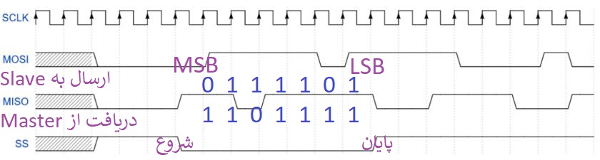

**سوال دوم**

هر فریم در SPI ۱۶ بیت داده دارد؛ بنابراین بازدهی آن برابر با ۱=۱۶/۱۶ است.

اما در I2C یک بیت start، هفت بیت آدرس، یک بیت W/R، یک بیت ACK و یک بیت stop به ازای هر بایت از داده وجود دارد؛ بنابراین بازدهی آن برابر است با:

۹۱۱ / ۸۰۰ = (۱۱ + ۱۰۰ + ۸ * ۱۰۰) / ۸۰۰

پس بازدهی SPI بیشتر از I2C است.

سوال سوم

می‌دانیم:

Clock Divisor = clock / (rate * bits per char)

که در آن bits per char شامل یک بیت start، هشت بیت data، یک بیت parity و یک بیت stop است که مجموعا یازده بیت می‌شود؛ بنابراین داریم:

Clock Divisor = (4.4 * 220) / (10 * 8 * 210 * 11) = 5.12

**سوال** چهارم

با توجه به اینکه در حالت آسنکرون هستیم، در مالتی‌پلکسر آخر همواره مقدار صفرم استفاده می‌شود.

اگر مقدار USCLKS صفر باشد، مقدار MCK انتخاب می‌شود که بسته به صفر یا یک بودن OVER، به ترتیب تقسیم بر ۱۶ یا ۸ خواهد شد و مقدار CD نیز وابسته به آن، ۲۱۶ یا ۲۱۷ می‌شود.

اگر مقدار USCLKS یک باشد، مقدار MCK/DIV انتخاب می‌شود که مشابه مورد قبل بسته به صفر یا یک بودن OVER، به ترتیب تقسیم بر ۱۶ یا ۸ خواهد شد و مقدار CD نیز وابسته به آن، ۲۱۳ یا ۲۱۴ می‌شود.